桃園市藝術與人文輔導團
節奏教學~動物對話好好玩
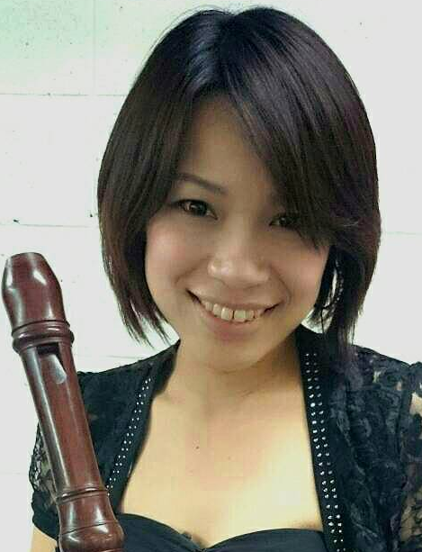
輔導員簡介
江雅齡老師 0936-930525
嘉義師院音樂教育學系畢業
台灣藝術大學中國音樂學系演奏組碩士
現任教於桃園市文山國民小學音樂教師、文山國小直笛團指揮老師
桃園市國教輔導團藝術與人文領域音樂組輔導員
E-mail:pochaann@yahoo.com.tw

設計理念
有感於學生在節奏學習過程中，將音符符號轉譯成聲音的長短上有較大的困難，希望利用可愛動物圖片來替代音符，用四種不同長短的動物叫聲來拍念節奏，誘導學生能正確區分出節奏的長短。接續再利用五種動物變裝秀活動改變看到的圖像，讓學生逐步去學習分辨不同的圖像符號，並確實拍念出正確節奏，過程中會導入音符的圖片。最後再配合六種自我介紹活動，讓學生練習用不同的說白來拍念節奏，增加對聲音長短辨別的敏銳度，希望學生在愉快的學習氛圍中建立節奏感。

教學年級與節數
適用於一~六年級，建議此節奏教學設計可切分成20堂課，作為音樂課上課前5分鐘的暖身活動及專注力訓練，老師們可依據教學年級與班級程度，彈性調整節奏課程難易度，設計成一學期或一學年的節奏訓練課程。

四位主角設定~
牛（二分音符） 貓（四分音符） 狗（八分音符） 鳥（十六分音符）

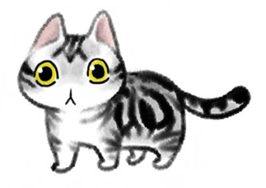



P1
五種動物變裝秀~
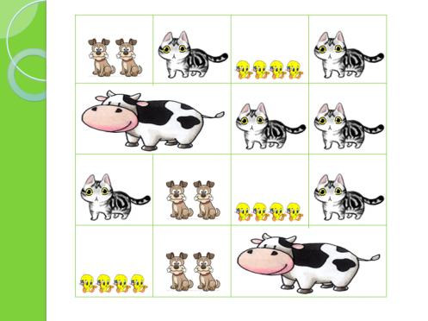
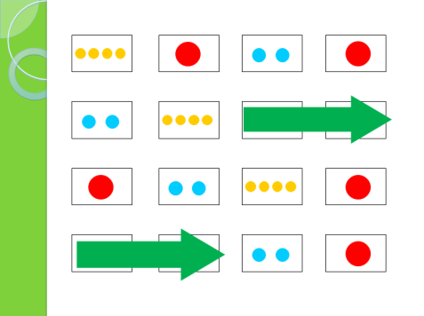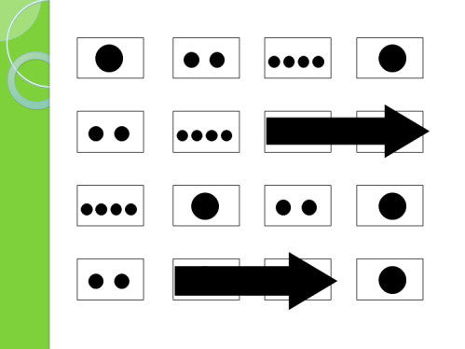

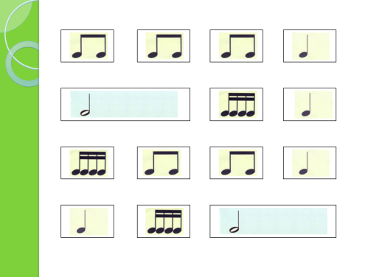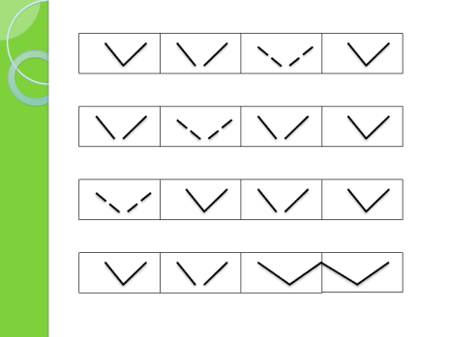
◎小提醒~建議由【貓+狗】兩種動物組合開始練習，先培養穩定的節奏感後，接續再加入牛、鳥。

六種動物自我介紹~
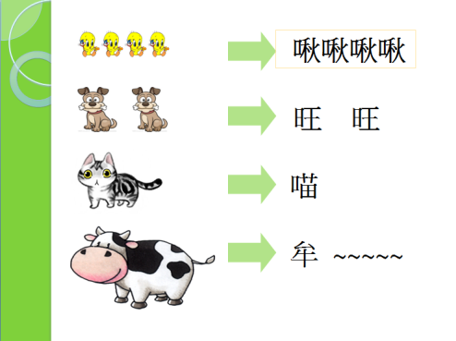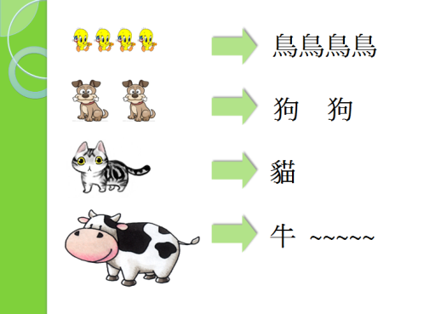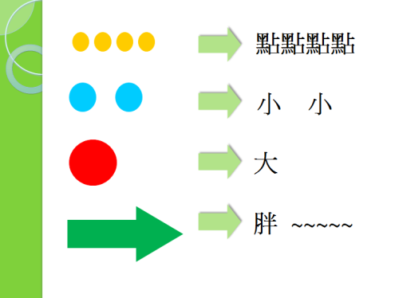

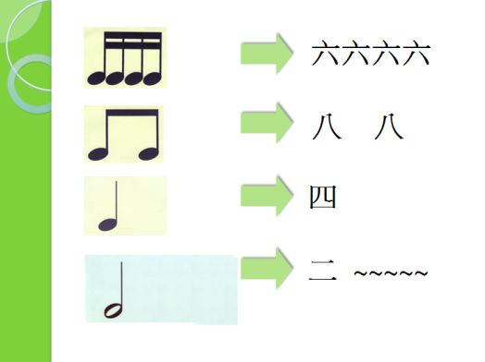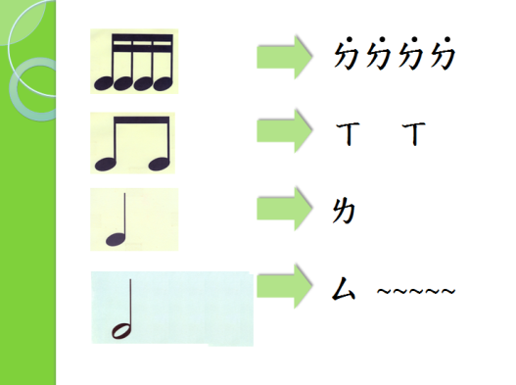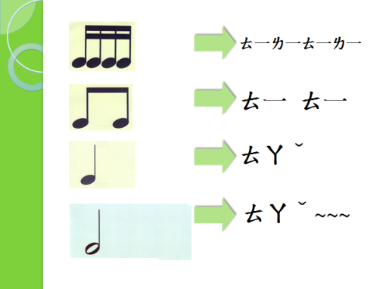
◎小提醒~可搭配直笛吹奏及歌唱教學使用，依據歌曲需要練習的音高來練習演奏或演唱。
P2

小心怪獸！噓~請安靜
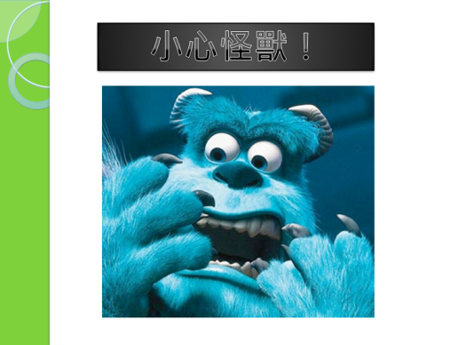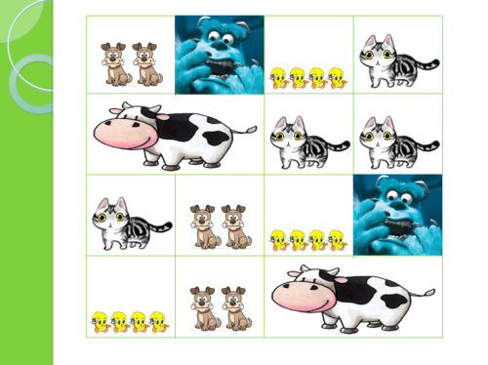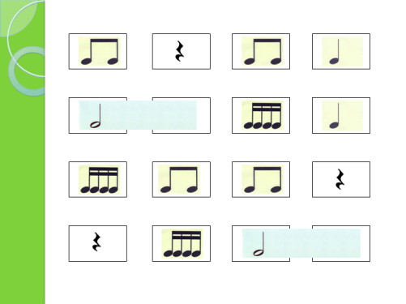
◎小提醒~遇到怪獸嘴巴不能發出聲音，但心跳（頑固進行的拍手動作）還是要繼續拍不能停喔！

節奏迷宮~小水滴的旅行
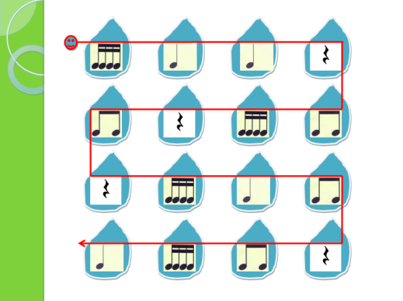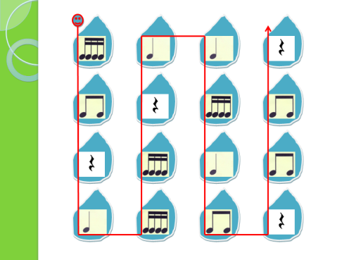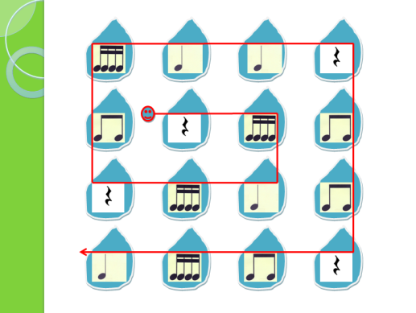
◎小提醒~從微笑開始照著路線拍念，可再增加水滴的數量，設計更多不同路線（難度）的關卡喔！

節奏創作~吟詩作對
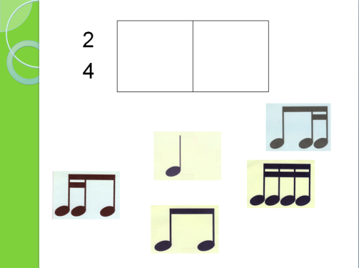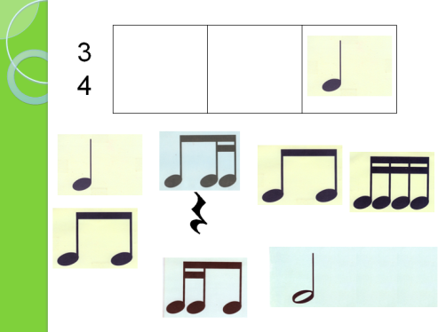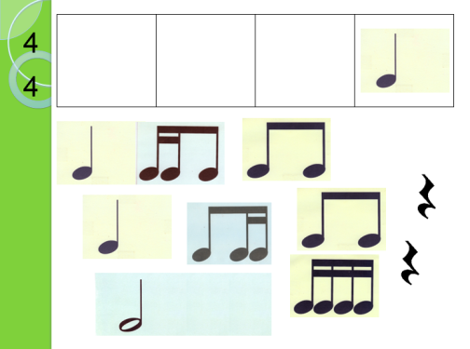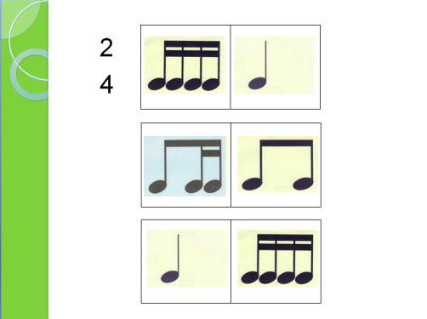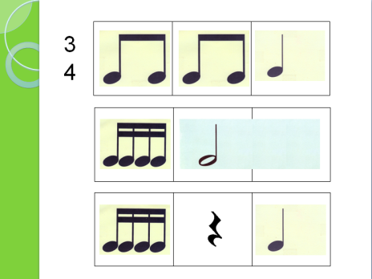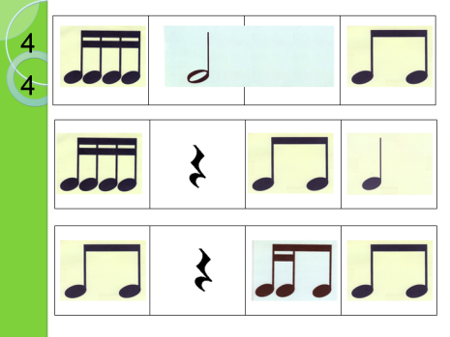
◎小提醒~可依拍號創作，設定需由5個音符或7個音符組成，結合國語課程五言或七言絕句來唸詩。
P3
說白練習~請你跟我這樣說
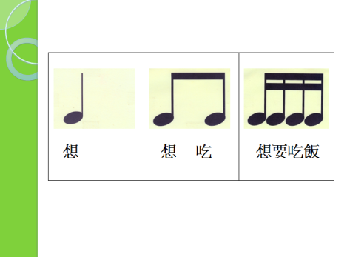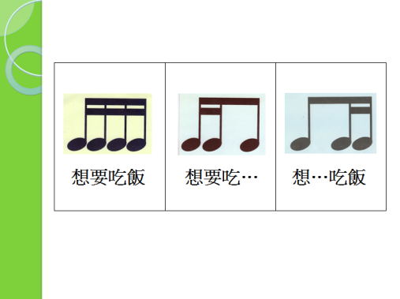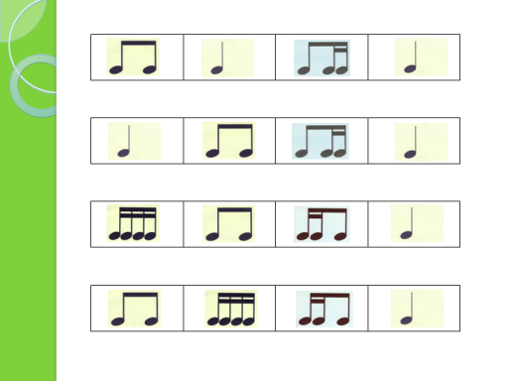
◎小提醒~可讓學生自由創作說白內容會更有趣（例如1、12、1234）

小軍鼓打擊~左左右右齊步走
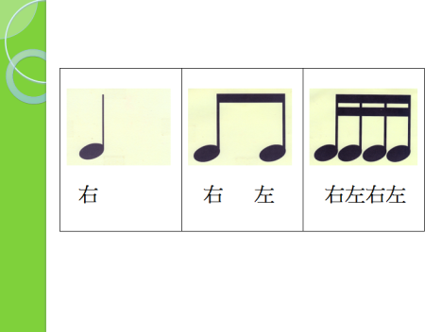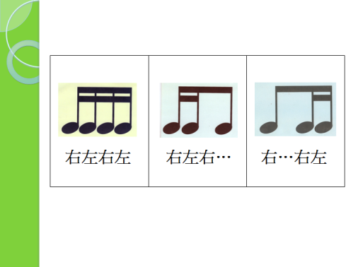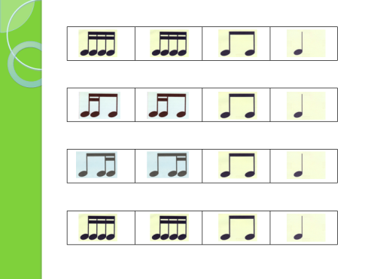
◎小提醒~先用雙手在桌上拍打練習，完成挑戰的學生再教拿鼓棒練習打擊小軍鼓。
節奏教學秘訣
◎建議上課前練習全班一同拍頑固節奏當節拍器才能控制全班拍念速度。
◎要注意兩隻狗的平均度，以及牛的叫聲比較長要記得拍兩下。
◎可依據不同動物的叫聲，換成不同節奏樂器拍打演奏練習。
◎
◎

P4

